Wi-Fi
Общие настройки
Страница Wi-Fi / Общие настройки предназначена для активации беспроводной сети.
Рисунок 30. Страница для включения/выключения беспроводной локальной сети.
Флажок Включить беспроводное соединение (по умолчанию установлен) разрешает использование Wi-Fi-соединений. Если Вы хотите запретить Wi-Fi-соединения, снимите данный флажок и нажмите кнопку Изменить.

Основные настройки
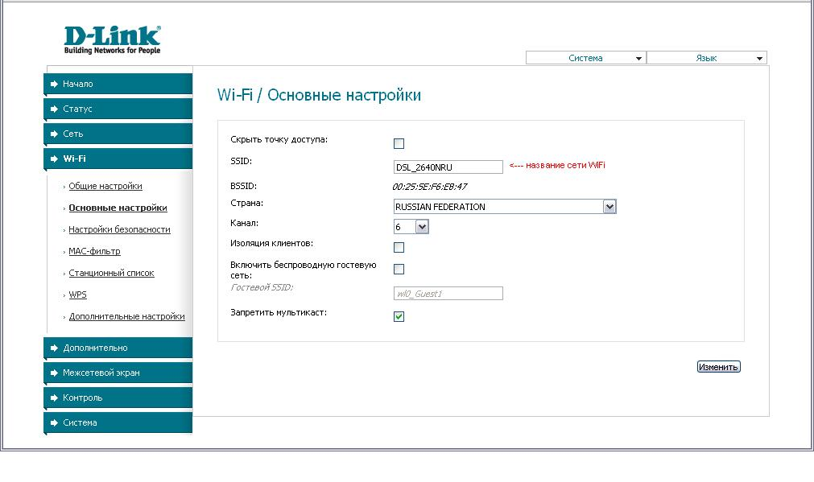
На странице Wi-Fi / Основные настройки Вы можете задать основные параметры для беспроводной сети маршрутизатора.

Настройки безопасности
На странице Wi-Fi / Настройки безопасности Вы можете изменить параметры безопасности Вашей беспроводной сети.

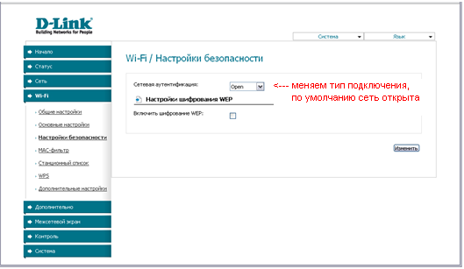
По умолчанию для локальной беспроводной сети в системе задан тип сетевой аутентификации Open (открытая сеть) без шифрования.
При выборе значения WPA-PSK или WPA2-PSK на странице отображается раздел Настройки шифрования WPA:

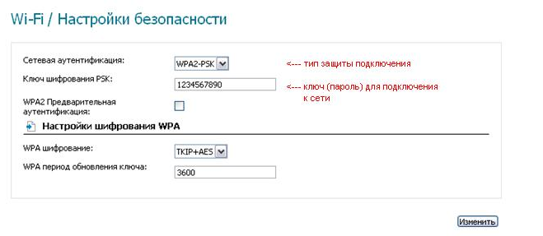
После изменения параметров нажмите кнопку Изменить.
Web-интерфейс маршрутизатора отображает уведомление о несохраненных изменениях в верхней части страницы.
Уведомление о несохраненных изменениях.
Вы можете сохранить настройки маршрутизатора при помощи меню, которое отображается при наведении указателя мыши на надпись Система в правом верхнем углу страницы.
Меню в верхней части страницы.

Нажмите на строку Сохр. и Перезагрузить, чтобы сохранить выполненные Вами настройки и немедленно перезагрузить маршрутизатор.

